EDA Eda sarı elma aldı.

Sonra elmayı yıkadı.
Narı da aldı yıkadı.
Armutu aldı , yıkadı.
Armutu yedi, narı da yedi.
Elmayı yedi, armutu yedi.
Eda yedi , mutlu oldu.
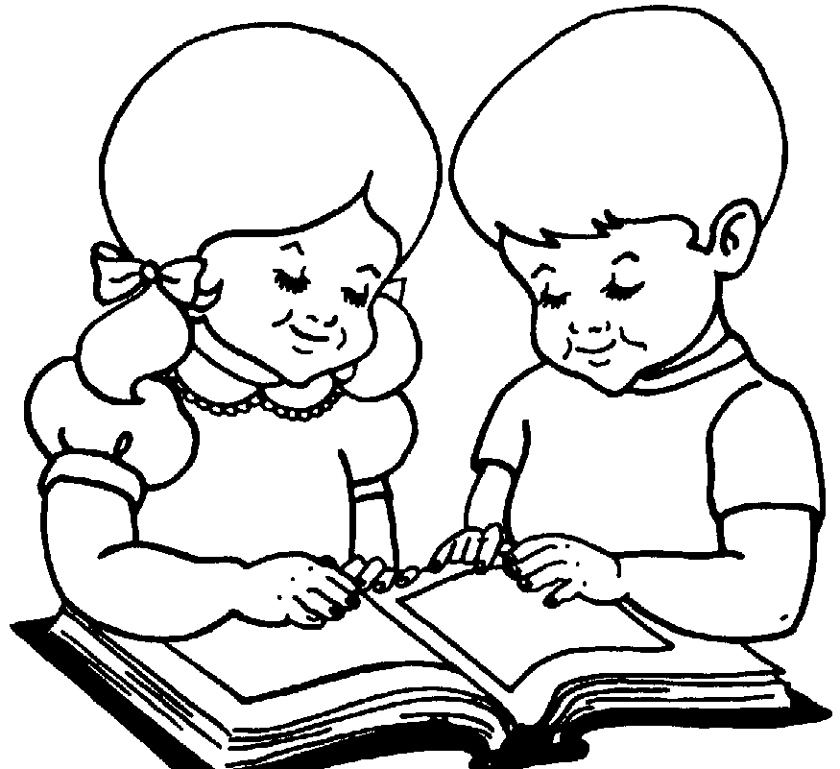
OSMAN İLE DİDEM
Esma ile Derya okulda.
İlayda ile Dilara sırada.
Kadir ile Esma sırada , en önde.
Osman ile Didem en arkada.
Arda ile Eda mutlu mu?
Kadir ile Esma mutlu mu ?
Kadir mutlu, Esma mutlu.
Arda mutlu, Eda mutlu.

Yukarıdaki okuma parçalarını beş defa oku. Ardından da bir tanesini sana okusunlar sen de bakmadan defterine yaz.

